LAPORAN PRAKTIKUM PEMROGRAMAN BERORIENTASI OBJEK (PBO)
PRAKTIKUM 11



2411102441249
Hervino Islami Fasha

FAKULTAS SAINS DAN TEKNOLOGI
PROGRAM STUDI S1 TEKNIK INFORMATIKA
UNIVERSITAS MUHAMMADIYAH KALIMANTAN TIMUR

Link Github: https://github.com/nikamushi/praktikum-pbo/tree/main/pertemuan11
a. Screenshoot kode latihan

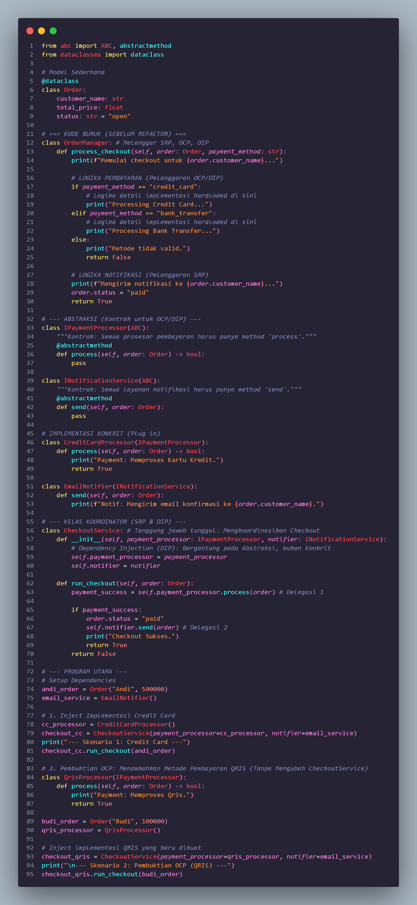
Output
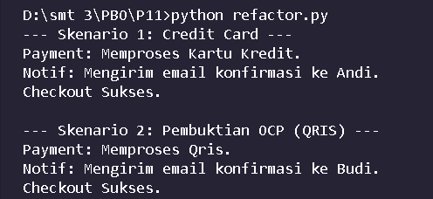
Screenshoot kode latihan mandiri
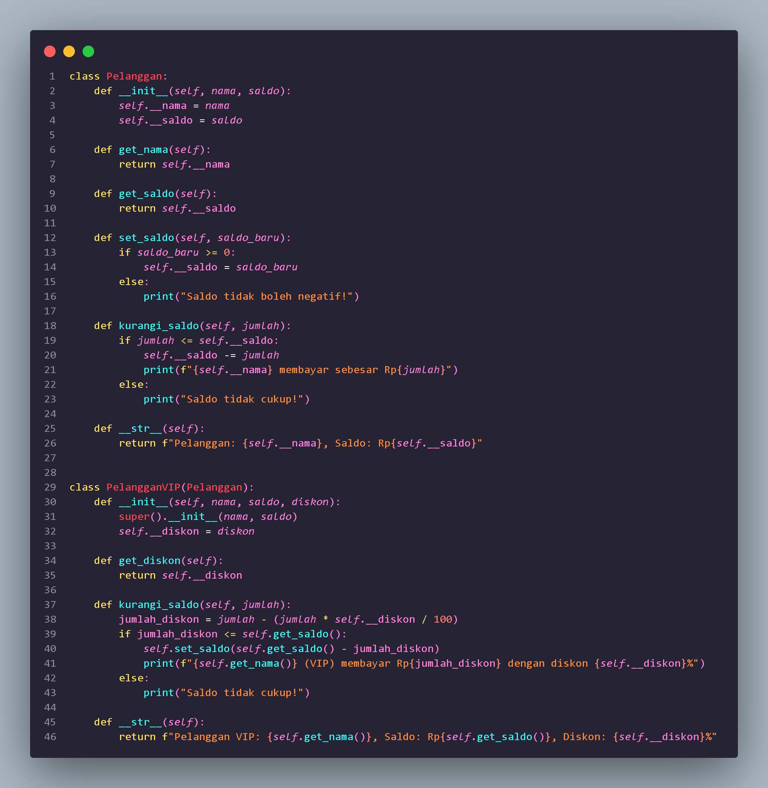

Screenshoot kode latihan mandiri

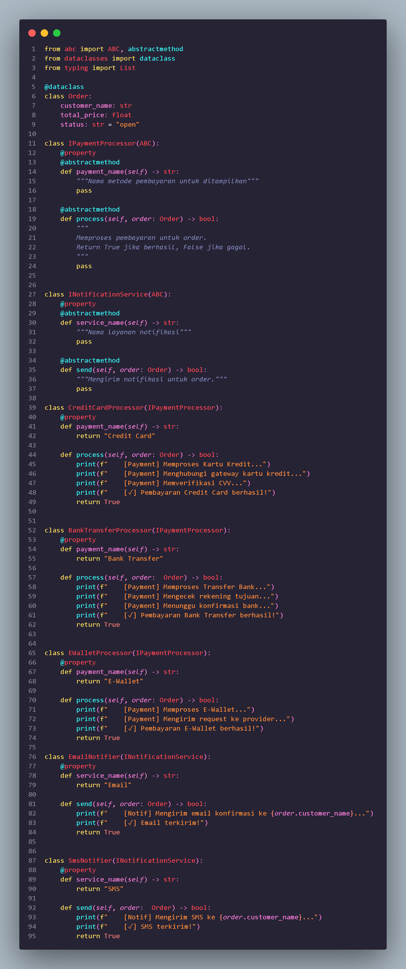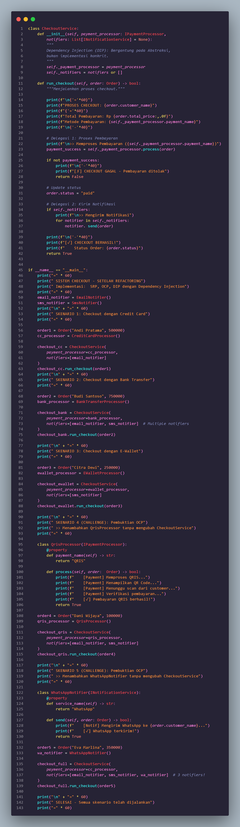

Output
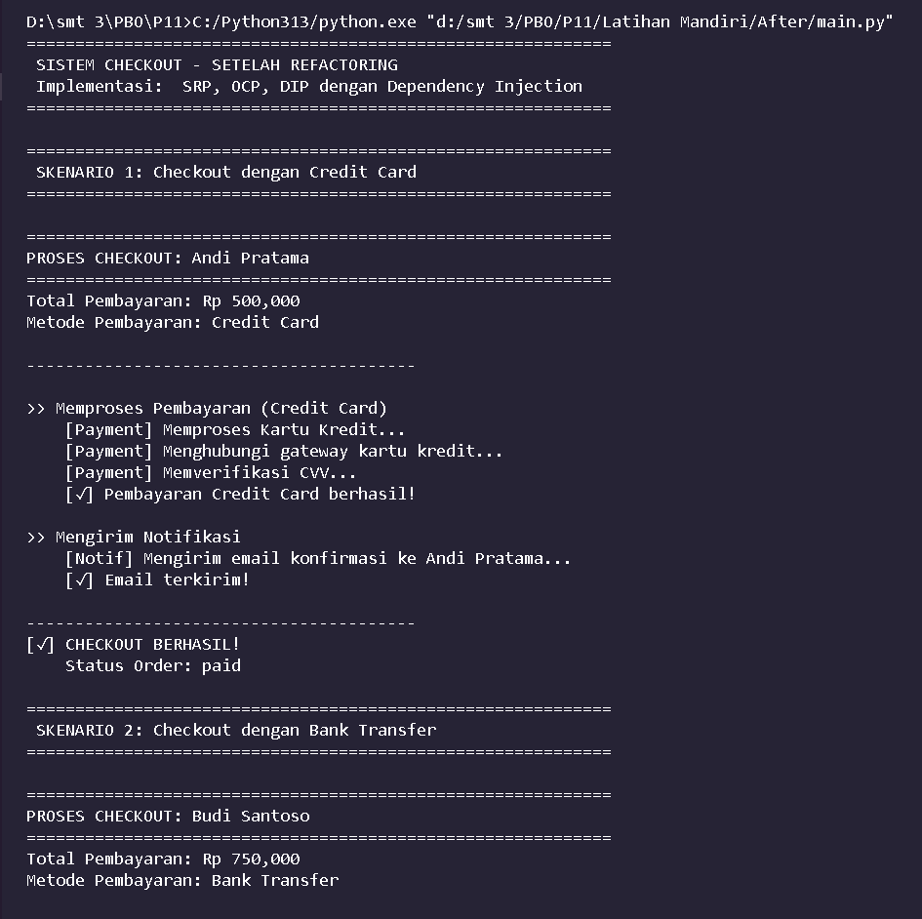
f. Refleksi Singkat: Pendekatan Dependency Injection (DI) lebih efektif mencegah Code Smell dibandingkan if/else karena beberapa alasan. Pertama, DI menghilangkan "Long Method" karena method koordinator tetap pendek dan fokus, tidak membengkak seiring bertambahnya fitur seperti yang terjadi pada if/else yang terus menambah blok elif baru. Kedua, DI mencegah "Shotgun Surgery" karena menambah fitur baru cukup dengan membuat class baru tanpa mengubah kode existing, sehingga tidak berisiko merusak fitur yang sudah berjalan. Ketiga, DI mengatasi "God Class" dengan memisahkan tanggung jawab ke class-class kecil yang masingmasing fokus pada satu tugas sesuai prinsip Single Responsibility. Keempat, DI menghasilkan Loose Coupling dimana class koordinator hanya bergantung pada abstraksi (interface), bukan implementasi konkrit, sehingga mudah diganti dan di-test menggunakan mock object. Kesimpulannya, DI menghasilkan kode yang modular, fleksibel, dan mudah di-maintain karena mengikuti prinsip Open/Closed dimana sistem terbuka untuk ekstensi namun tertutup untuk modifikasi, berbeda dengan if/else yang menciptakan kode monolitik dan rigid.

